Міністерство освіти і науки України

Національний технічний університет України «Київський політехнічний інститут імені Ігоря Сікорського»

Факультет Інформатики та обчислювальної

Техніки Кафедра інформатики та програмної інженерії

Звіт

з лабораторної роботи № 6 з дисципліни

«Алгоритми та структури даних-1.

Основи алгоритмізації»

«Дослідження рекурсивних алгоритмів»

Варіант: 05

Виконав студент Гіжицький Даниїл Олександрович

(шифр, прізвище, ім'я, по батькові)

Перевірив Мартинова Оксана Петрівна

(прізвище, ім'я, по батькові)

Київ 2021

**Лабораторна робота 6**

**Дослідження складних циклічних алгоритмів**

**Мета** – дослідити особливості роботи рекурсивних алгоритмів та набути практичних

навичок їх використання під час складання програмних специфікацій підпрограм.

**Варіант №05**



**Постановка задачі:** Для рекурентного обчислення добудку елементів геометричної прогресії, ми використаємо підпрограмму, що буде повертати (x) + Foo(x * q, q, b - 1), де x=2, q=2, b=6

**Математична модель:**

|  |  |  |  |
| --- | --- | --- | --- |
| Змінна | Назва | Тип | Призначення |
| 1 | result | Int | Змінна для збереження добутку елементів |
| 2 | $$Foo$$ | Int | Функція, для n-ного члена прогресії |
| 3 | x | Int | Початкове значення |
| 4 | q | Int | Крок прогресії |
| 5 | b | Int | Кількість елементів |
| 6 | end | Int | Кінцеве значення |

**Псевдокод**:

**Основна програма:**

**Крок1**

**Початок**

—Ініціалізуємо змінні

—Обчислити добуток

—Вивести результат

**Кінець**

**Крок2**

**Крок2**

**Початок**

—x = 2, q = 2,

b = 6

—Обчислити добуток

—Вивести результат

**Кінець**

**Крок3**

**Крок3**

**Початок**

—x = 2, q = 2,

b = 6

—result = $Foo(x* q, q, b-1)$

—Вивести результат

**Кінець**

**Підпрограми:**

$Foo(x* q, q, b-1)$

**якщо** b > 0

**то**

**return x + $Foo(x* q, q, b-1)$**

**інакше**

**return 0**

**Кінець $Foo$**

**Блок-схема:**

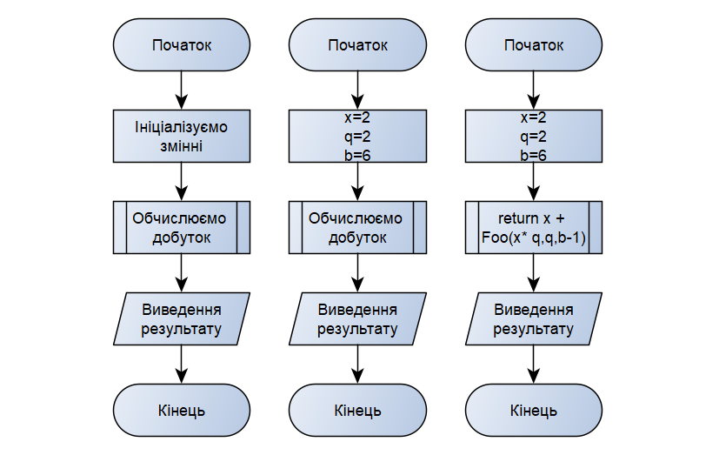

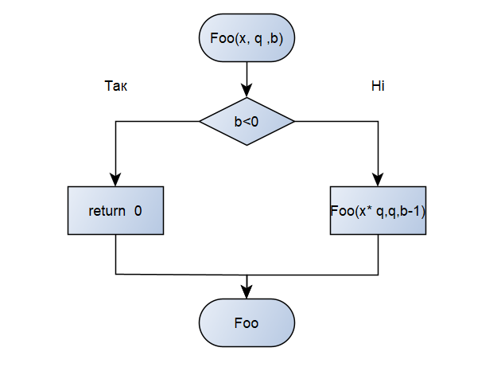

Перевірка алгоритму:

|  |  |
| --- | --- |
| Блок | Дія |
|  | Початок |
| 1 | x = 2, q = 2, b = 6 |
| 2 | Foo(4,2,6) => 2 + Foo (2,2,5) |
| 3 | Foo(8,2,6) => 4 + Foo (4,2,4) |
| 4 | Foo(16,2,6) => 8 + Foo (8,2,3) |
| 5 | Foo(32,2,6) => 16 + Foo (16,2,2) |
| 6 | Foo(64,2,6) => 32 + Foo (32,2,1) |
| 7 | result = 2+4+8+16+32+64=126 |
|  | Кінець |

**Код на C++:**

#include <iostream>

#include<cmath>

using namespace std;

int Foo(int x, int q, int b)

{

if (b > 0)

return (x) + Foo(x * q, q, b - 1);

else

return 0;

}

int main()

{

cout << Foo(2, 2, 6);

}



**Висновок:**

Я дослідив особливості роботи рекурсивних алгоритмів та набути практичних навичок їх використання під час складання програмних специфікацій підпрограм. Мною було розроблено алгоритм для знаходження суми геометричної прогресії. Були розроблені постановка задачі та матмодель, де було детально описана логіка алгоритма, зокрема використання функцій у ньому та механізму рекурсії для отримання та повернення до головної функції потрібних значень . Було написано псевдокод та блок-схеми алгоритму, застосовано алгоритм для написання програмного коду на мові C++, після чого було проведено випробування алгоритму, було отримано значення result = 126. Це значення відповідає дійсності, отже мій алгоритм та програмний код є вірними і їх можна використовувати для вирішення завдань даного типу.